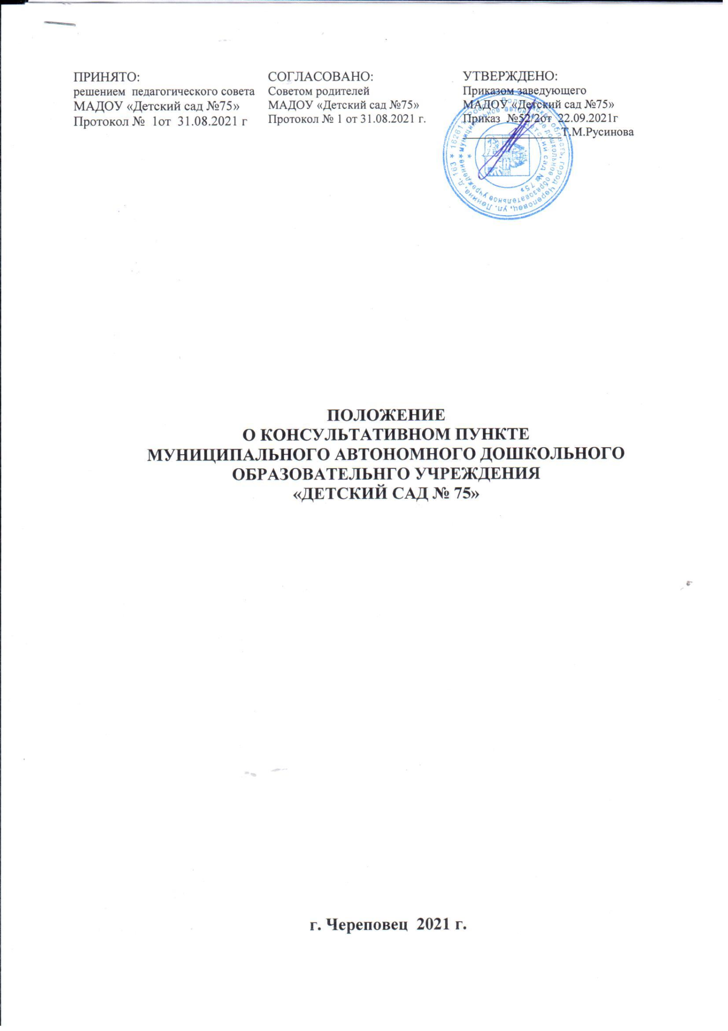

I. Общие положения

* Настоящее «Положение о консультативном пункте МАДОУ «Детский сад №75» (далее - Положение) определяет порядок создания и организации деятельности консультативных пунктов по оказанию педагогической помощи семьям, воспитывающим детей дошкольного возраста на дому, а также родителям (законным представителям), чьи дети посещают дошкольное образовательное учреждение (далее- Учреждение), и разработано в целях обеспечения соблюдения прав граждан в рамках организации предоставления общедоступного дошкольного образования.
* Настоящее Положение разработано в соответствии с Законом №-273-ФЗ «Об образовании в Российской Федерации», Законом «О персональных данных» (№ 152-ФЗ), Конвенцией о правах ребенка, Конвенцией о борьбе с дискриминацией в области образования, Всемирной декларацией об обеспечении выживания, защиты и развития детей, Конституцией РФ, Федеральным законом от 24.07.98
* № 124 "Об основных гарантиях прав ребенка в РФ"; письмом Министерства образования и науки Российской Федерации от 31.01.2008 г. № 03-133 «О внедрении различных моделей обеспечения стартовых возможностей получения общего образования для детей из различных социальных групп и слоев населения», действующими нормативными актами Министерства образования и науки Российской Федерации, органов управления образованием регионального и муниципального уровней; »; письмом Департамента образования Вологодской области от 05.06.2013. №08-43/3819 «О приведении Уставов и локальных актов образовательных организаций в соответствие с законодательством»; Уставом МАДОУ «Детский сад №75».(далее ДОУ)
* Оказание консультационной помощи родителям (законным) представителям осуществляется на безвозмездной основе.
* Срок действия положения не ограничен. Данное положение действует до принятия нового.

II. Цели и задачи консультативного пункта

2.1. Консультативный пункт создается с целью обеспечения доступности дошкольного образования, обеспечения единства и преемственности семейного и общественного воспитания, повышения педагогической компетентности родителей (законных представителей), воспитывающих детей раннего и дошкольного возраста на дому, в том числе детей с ограниченными возможностями здоровья.

* Основные задачи консультативного пункта ДОУ:
* оказание консультативной помощи родителям (законным представителям) и повышение их психолого-педагогической компетентности в вопросах воспитания, обучения и развития ребенка;
* диагностирование проблем в развитии детей (по запросам родителей) и оказание помощи по их решению;
* оказание помощи в коррекции детско-родительских отношений, содействие в социализации детей дошкольного возраста, не посещающих дошкольные образовательные учреждения;
* оказание помощи родителям (законным представителям) детей 5-7 лет, не посещающих дошкольные образовательные учреждения, в обеспечении равных стартовых возможностей при поступлении в школу;
* информирование родителей (законных представителей), об учреждениях системы образования, которые оказывают квалифицированную помощь ребенку в соответствии с его индивидуальными особенностями.

III. Организация деятельности консультативного пункта

3.1. Консультативный пункт создается на основании приказа заведующего ДОУ.

3.2.Общее руководство деятельностью консультативного пункта осуществляет руководитель

ДОУ.

* Организацию деятельности консультативного пункта осуществляет заместитель заведующего по воспитательной и методической работе, старший воспитатель (или другой педагогический работник), назначенный приказом заведующего ДОУ.

Руководитель консультативного пункта:

* обеспечивает работу консультативного пункта в соответствии с графиком работы специалистов ДОУ;
* организует периодически изучение запроса семей, воспитывающих детей дошкольного возраста на дому, на услуги, предоставляемые консультативным пунктом;
* разрабатывает совместно со специалистами ДОУ годовой план работы консультативного пункта и контролирует его исполнение;
* обеспечивает дополнительное информирование населения через официальный сайт ДОУ о графике работы консультативного пункта;
* назначает ответственных специалистов за подготовку материалов консультирования;
* размещает материалы тематических консультаций на официальном сайте Учреждения.
* Непосредственную работу с семьей осуществляют педагоги ДОУ: воспитатели с высшей (или первой квалификационной категорией), музыкальный руководитель, инструктор по физической культуре, педагог-психолог.

3.5.Режим работы специалистов консультативного пункта определяется заведующим исходя из режима работы ДОУ.

3.6. Запись на консультацию осуществляется как в устной форме (лично или по телефону), так и письменной заявке (электронная почта) и фиксируется в журнале предварительной записи.

IV. Основное содержание деятельности консультативного пункта

4.1. Организация психолого-педагогической помощи родителям (законным представителям) в консультативном пункте строится на основе интеграции деятельности воспитателей и специалистов ДОУ: воспитателя, педагога-психолога, музыкального руководителя, инструктора по физической культуре.

* Консультирование родителей (законных представителей) может проводиться одним или несколькими специалистами одновременно.
* Работа с родителями (законными представителями), воспитывающими детей дошкольного возраста на дому, в консультативном пункте проводится в различных формах: групповых, подгрупповых, индивидуальных.
* В консультативном пункте организуются лектории, консультации, теоретические и практические семинары для родителей (законных представителей), диагностические обследования дошкольников специалистами ДОУ.
* Консультативный пункт осуществляет:
* просвещение родителей (законных представителей) - информирование родителей, направленное на предотвращение возникающих семейных проблем и формирование педагогической культуры родителей с целью объединения требований к ребенку в воспитании со стороны всех членов семьи, формирование положительных взаимоотношений в семье;
* диагностику развития ребенка - психолого-педагогическое изучение ребенка, определение индивидуальных особенностей и склонностей личности, потенциальных возможностей, а также выявление причин и механизмов нарушений в развитии, социальной адаптации, разработка рекомендаций по дальнейшему развитию и воспитанию ребенка;
* консультирование (психологическое, социальное, педагогическое) - информирование родителей о физиологических и психологических особенностях развития ребенка, основных направлениях воспитательных воздействий, преодолении кризисных ситуаций.
* проведение коррекционных и развивающих занятий на основе индивидуальных особенностей развития ребенка, направленных на обучение родителей организации воспитательного процесса в условиях семьи;
* помощь в социальной адаптации ребенка в детском коллективе (развитие у ребенка навыков социального поведения и коммуникативных качеств личности);
* консультирование по типовым вопросам, поступившим при устном или письменном обращении посредством размещения материалов на интернет-сайте МАДОУ «Детский сад №75», в средствах массовой информации, сети Интернет.

V.Права и обязанности участников образовательных отношений

* Участниками образовательных отношений являются дети, родители (законные представители), педагогические работники ДОУ.
* Права, социальные гарантии каждого ребенка, родителей (законных представителей) посещающих консультативный пункт, определяются в соответствии действующим законодательством, уставом ДОУ.
* Права, социальные гарантии и обязанности каждого работника консультативного пункта определяются в соответствии с действующим законодательством Российской Федерации, уставом

ДОУ.

* Участники образовательных отношений имеют право:
* Вносить предложения по улучшению деятельности консультативного пункта.
* Выступать с информацией перед родителями, педагогами, населением микрорайона.
* Обобщать практический опыт своей деятельности в консультативном пункте.
* Педагогические работники, участвующие в работе консультационного пункта обязаны: 5.5.1.Выполнять обязанности, возложенные на них заведующим ДОУ и руководителем консультативного пункта.

5.5.2.Оказывать квалификационную, педагогическую, психологическую помощь и поддержку родителям (законным представителям), при необходимости другим членам семей.

5.5.3. По запросу заведующего, руководителя пункта, давать необходимую, объективную информацию по запрашиваемому вопросу.

VI. Документация консультативного пункта

* Ведение документации консультативного пункта выделяется в отдельное делопроизводство.
* Перечень документации консультативного пункта:
* журнал предварительной записи родителей (приложение 1);
* журнал учета работы консультативного пункта ДОУ (приложение № 2);
* график работы консультативного пункта;
* план работы консультативного пункта;

5.3. Отчеты о работе консультативного пункта по итогам учебного года (приложение № 3).

Приложение 1

Журнал предварительной записи родителей (законных представителей) ребенка на консультацию в МБДОУ «Детский сад №75»

|  |  |  |  |  |  |  |  |  |
| --- | --- | --- | --- | --- | --- | --- | --- | --- |
| № п/п | Дата обращения | Форма обращения | Ф.И.О. родителя, адрес, телефон | Фамилия,  имя ребенка | Дата рождения ребенка | Повод обращения, проблема | Дата и время приема | Ф.И.О. лица, принявшего заявку |
| 1 | 2 | 3 | 4 | 5 | 6 | 7 | 8 | 9 |

Приложение 2

Журнал учета работы консультативного пункта МБДОУ «Детский сад №75»

|  |  |  |  |  |  |
| --- | --- | --- | --- | --- | --- |
| № | Дата, время | Тема консультации | Форма проведения | Ф.И.О. | Подпись |
|  | проведения |  |  | консультанта, | родителя |
|  | консультации |  |  | должность |  |
| 1 | 2 | 3 | 4 | 5 | 6 |

Приложение 3

Отчёт о работе консультативного пункта МБДОУ «Детский сад №75»

|  |  |  |  |  |  |
| --- | --- | --- | --- | --- | --- |
| № | Количество | Количество | Наиболее | Выявленные | Результат (какие |
| п/п | проведенных | родителей, | запрашиваемые темы | проблемы | даны |
| консультаций | получивших консультации | для консультаций |  | рекомендации, предложено обратиться в учреждения системы образования, которые оказывают квалифицированную помощь ребенку, |

|  |  |  |  |  |  |
| --- | --- | --- | --- | --- | --- |
|  |  |  |  |  | разработаны памятки и др.). |
| 1 | 2 | 3 | 4 | 5 | 6 |